***Universidad Politécnica de Tecámac***



**1224 IF**

**Catedrático:**

Velázquez Ramos Israel

**Estudiantes:**

Alva Martínez Evelyn Aislinn

Bueno Alvarez Raquel 1323145005

Duran Gonzales Vianey Berenice

Garcia Ardila Daniela Fernanda 1323145007

García Gutiérrez Luis Mario 1323145061

Jimenes De Jesús Ana Belén

**Administración Estratégica**

**U4 EP1 y ED2**

**REPORTE DE ESTUDIO CASO PRACTICO**

**­­­­­­­­­­­­­­­­­­­­­­­­­­­­­­**

Abril 2024

Av. 5 de Mayo Manzana 018, Tecámac, 55740 Tecámac de Felipe Villanueva, Méx.

**Contenido**

**Introducción** 4

Historia del Negocio 6

**Entrevista** 8

Estudiando Miel Copca: Una entrevista para conocer su funcionamiento y potencial 8

Participantes 8

Presentación 8

Cuestionario 9

Agradecimiento y despedida 14

Evidencias 15

**Análisis Externo** 17

Análisis del mercado 17

Amenazas y oportunidades de la industria de la Miel 17

Análisis de competidores 17

**Análisis Interno** 18

Nombre de la empresa 18

Ubicación 18

Logotipo 18

Eslogan 19

Misión 19

Visión 20

Valores 20

Objetivos 21

A largo plazo 21

A corto plazo 21

Ventaja Competitiva 21

Análisis de ventaja competitiva 22

Mercadotecnia 23

Promoción y publicidad 23

Distribución 24

Proceso de producción 26

Especificación del producto 26

Proceso de producción 27

Materia prima 30

Diseño y distribución de planta 32

Estructura organizacional 33

Descripción de puestos 33

Finanzas 35

Estados financieros 35

**Estrategias y recomendaciones** 36

Implementación de KPIs 36

Bibliografía 37

# **Introducción**

La miel es un producto natural y saludable con una amplia gama de aplicaciones tanto en la alimentación como en la medicina y la cosmética. En el siguiente informe, se presenta el análisis del estado general del negocio Miel Copca, una empresa dedicada en la producción y comercialización de miel y productos derivados de ella.

La importancia de este estudio se origina por la necesidad constante de innovación, así como la necesidad de comprender desafíos y oportunidades que genera el sector de la miel. Miel Copca gracias al buena implementación de estrategias ha ido creciendo, lo que le ha permitido mantenerse en el mercado desafortunadamente eso no es garantía para el futuro.

*“El éxito de hoy, no garantiza el éxito de mañana.”*

* Dr. Fred R. David

El objetivo principal de este informe es proporcionar una visión completa del desempeño de Miel Copca, evaluando aspectos clave como la producción, la comercialización, la distribución, las estrategias, la gestión y la situación financiera. Se argumentarán las oportunidades de mejora identificadas, así como las recomendaciones para fortalecer la posición competitiva de la empresa en el mercado.

El informe contempla datos internos y externos, incluyendo información sobre el mercado de la miel, tendencias, competidores y factores que pueden influir en el desempeño de la empresa.

La estructura de este documento se organiza en varias secciones. En primer lugar, se realiza un análisis del entorno externo, donde se examinan las fuerzas del mercado, las tendencias del consumidor y los factores relevantes del sector de la miel. Continuamente, se presenta un análisis interno detallado de Miel Copca que incluye su historia, sus procesos de producción, gestión e implementación de estrategias, así como sus fortalezas y debilidades internas. Finalmente, se proponen recomendaciones estratégicas específicas para potenciar el crecimiento y la competitividad. (ROBBINS, 2010)

Durante el reporte de estudio se contempla el modelo de administración estratégica del Dr. Fred R. David, cuyo propósito es lograr una administración estratégica de calidad. (DAVID, 2013)

## Historia del Negocio

En el año 1980 el propietario de Miel Copca al termino de uno de sus partidos de fútbol quedo muy adolorido de las piernas, por lo que uno de sus compañeros de equipo al ver esto le recomendó piquetes de abejas para tratar ese dolor, le platico sobre los beneficios de este remedio y finalmente le ofreció una colmena de abejas, el señor argumento que no disponía del tiempo para cuidarlas así como los nulos conocimientos en apicultura, lo que haría más difícil su tarea de mantener las abejas.

Felipe Copca acepto y el señor le llevo el cajón de abejas a su casa, el objetivo principal era solo mantener las abejas para el tratamiento del dolor de los pies, pero todo cambiaría un día cuando asistió a una fiesta en Tezontepec, el anfitrión de la fiesta le comento que gracias al negocio de las abejas él había podido subsidiar todos los gatos de la fiesta, posteriormente comenzaron a debatir temas sobre los cuidados y estrategias para hacer crecer la colmena.

Días después Felipe Copca ya no tenía la intención de solo tener las abejas para tratar dolores de pies, sino también como un negocio rentable.

Para comenzar con el negocio Felipe Copca comenzó a comprar lo elementos necesarios para hacer crecer una colmena de abejas, compro el equipo necesario que le recomendaron y empiezo a investigar sobre los cuidados de las abejas para la producción de miel.

El negocio de Miel Copca oficialmente inicio en 1982 dónde por primera vez producido su primer litro de miel.

Los años siguientes no fueron los mejores para el negocio pues en esos primeros años la colmena se enfermó provocando perdidas para el propietario por dos años consecutivos, en esos días también conoció a un joven conocedor de la apicultura que lo instruyó para que la colmena se salvara, le recomendó asistir a seminarios de apicultura, el recibió el consejo y asistió a múltiples talleres y cursos sobre apicultura.

Al poner en práctica todos los conocimientos noto un crecimiento en la cantidad de colmenas, al ver este incremento el propietario Felipe Copca se unió a un consejo de apicultores donde se brinda información, cursos, apoyos y planes de estrategias de negocio.

Durante el periodo de 1990 y 2010 el crecimiento del negocio fue notorio, paso de tener una sola colmena a manejar 300 colmenas.

Actualmente el negocio se ha mantenido en el mercado estable, pero el sector demanda cada vez más innovación, lo que supone un riego para Miel Copca si no se actualiza su forma constante.

# **Entrevista**

## Estudiando Miel Copca: Una entrevista para conocer su funcionamiento y potencial

Fecha: 26/03/2024

### Participantes

Entrevistadores: Mario García y Raquel Bueno

Propietarios de Miel Copca: Felipe Copca y Natividad Trinidad

### Presentación

Entrevistadores Mario y Raquel

* Buenas tardes, Felipe y Natividad, nos alegramos de poder hablar con ustedes.

Propietarios Felipe y Natividad

* Buenas tardes

Entrevistadores Mario y Raquel

* Mi nombre es Luis Mario García, en representante de mi equipo de trabajo me alegro tener la oportunidad de conocer más sobre el negocio *Miel Copca*.
* Antes de comenzar me gustaría agradecerles por tomarse el tiempo para participar en la entrevista, estamos muy interesados en comprender mejor el funcionamiento y el potencial de *Miel Copca* y de sus experiencias.
* El objetivo de nuestra entrevista es profundizar en varios aspectos de su negocio, desde sus orígenes, hasta sus estrategias de operación, marketing y los desafíos que enfrentan.
* Nos gustaría que esta conversación sea lo más informativa y constructiva posible, por lo que los animo a que me compartan sus ideas, experiencias y opiniones sobre los temas que discutiremos.
* Si más preámbulos comencemos esta entrevista.

### Cuestionario

Entrevistadores Mario

* Como primer tema a tratar sería interesante conocer la historia detrás de *Miel Copca*.
* ¿Podrían decirnos cuando inicio el negocio *Miel Copca*, que originó esta idea de negocio?

Propietario Felipe

* En el año 1980 al termino de uno de mis partidos de fútbol quede muy adolorido de mis piernas, uno de mis compañeros de equipo se percató de esto y me recomendó piquetes de abejas para tratar ese dolor, me platico sobre los beneficios de este remedio y finalmente me ofreció su cajón de abejas, el argumentó que no disponía de tiempo para cuidarlas y los pocos conocimientos en apicultura que tenía hacían más difícil esta tarea, acepte y el señor me llevo el cajón a mi casa, el objetivo principal era solo mantener las abejas para el tratamiento del dolor de los pies, pero todo cambio cuando un día asistí a una fiesta enorme en Tezontepec, dónde cada pequeño detalle está muy bien preparado, el anfitrión de la fiesta me comentó que gracias al negocio de las abejas él había podido pagar todos los gatos, posteriormente comencé a ver el tema de apicultura como un negocio rentable.
* Días después de la fiesta yo no tenía la intención de solo tener las abejas para tratar dolores de pies, si no como negocio rentable.
* Para comenzar con el negocio empecé a comprar lo elementos necesarios para hacer crecer una colmena de abejas, compré cajones y empecé a indagar sobre los cuidados de las abejas para la producción de miel.
* El negocio de Miel Copca oficialmente inicio en 1982 dónde por primera vez se produjo el primer litro de miel para venta.
* Los años siguientes no fueron los mejores para el negocio pues en esos primeros años la colmena se enfermó provocando perdidas por dos años, en esos días también conocí a un joven apicultor que me ayudo a salvar la colmena, él me recomendó asistir a seminarios de apicultura, dónde se impartían conferencia y cursos.
* Al asistir a los seminarios conocí lo que consistía ser un apicultor y todas las actividades que desempeñaba, y al ponerlas en práctica en mi negocio comencé a notar un crecimiento, en donde hasta la actualidad el negocio sigue creciendo.

Entrevistadores Raquel

* ¿Por qué decidieron nombrar al negocio “*Miel Copca”*?

Propietaria Natividad

* La causa del nombre Miel Copca es del apellido de mi esposo, quien fue el que comenzó el negocio en 1982.
* La ventaja de colocar este nombre fue que los clientes, como conocían a mi esposo le tenían la confianza en su producto.

Entrevistadores Mario

* ¿Cuál es su misión, visión y objetivos con el emprendimiento *Miel Copca*?

Propietarios Felipe Y Natividad

* La misión de Miel Copca es crear productos de alta calidad para nuestros clientes.
* La visión de Miel Copca es ser el productor número uno de miel en México.
* EL principal objetivo es satisfacer las necesidades de la comunidad con nuestros productos 100% naturales.
* Otros objetivos son el reducir los costos y gastos así como incrementar las ventas y la participación en el mercado.

Entrevistador Raquel

* ¿Cuáles son las necesidades que busca satisfacer el negocio *Miel Copca* con sus productos?

Propietarios Felipe y Natividad

* Principalmente Miel Copca busca satisfacer las necesidades de nutrición y endulzante para los alimentos, la miel es una fuente de glucosa y fructosa, proporcionando al cuerpo energía.
* Así mismo la miel también es utilizada como ingrediente para diferentes remedios caseros, como enfermades respiratorias, raspaduras y quemaduras.

Entrevistador Mario

* En temas de operación y control, podrían decirnos ¿Cómo son los días en su negocio?,¿Qué estrategias a implementado para garantizar eficiencia y calidad en sus productos?

Propietaria Natividad

* El proceso para producir y recolectar miel consta de cuatro etapas:
* La primera consiste en monitorear los cajones de abejas, evaluar si están trabajando o tienen algún problema, al identificar un cajón lleno o con una buena producción de miel, pasamos a la siguiente etapa.
* Cosecha de miel, donde nosotros previamente nos preparamos con el equipo necesario para evitar algún tipo de inconveniente al retirar la miel de la colmena, una vez obtenida la miel pasamos a la penúltima etapa .
* Filtramos la miel de todas las impurezas, mediante diferentes herramientas logramos que la miel envasada sea pura y 100% natural, ya que para todas estas etapas no utilizamos ningún tipo de químico o ingrediente adicional.
* Finalmente envasamos y almacenamos la miel.

Entrevistador Raquel

* Ustedes saben lo importante que es el capital humano para una empresa, con base a lo anterior ¿Cuál es la estructura del equipo de *Miel Copca*?

Propietario Felipe

* Este negocio se integra de dos propietarios mi esposa y yo, un asesor financiero, quien nos brinda asesoría para los aspectos legales y contables y un empleado que nos ayuda en todo el proceso de extracción de miel. En general se integra de 4 personas.

Entrevistador Mario

* En el aspecto financiero ¿Consideran que *Miel Copca* ha experimentado un crecimiento en ingresos y rentabilidad desde su fundación?

Propietario Felipe

* El negocio desde 1982 ha tenido un crecimiento significativo, comenzando con una solo colmena, actualmente tenemos 300 cajones de abejas que producen a diario miel.
* Las ventas aunque varían podemos decir que se venden 20 litros en promedio por semana, en comparación al inicio cuando solo se vendían 5 máximo por semana .

Entrevistador Raquel

* ¿Qué estrategias de promoción y ventas utilizan ?

Propietaria Natividad

* Siempre ofrecemos un trato personalizado para los clientes, dependiendo de sus necesidades, frecuencia, y lealtad los clientes pueden obtener descuentos.

Entrevistador Mario

* En la actualidad el mercado cambia rápidamente y aún más cuando se tratan de alimentos o de consumo, podrían comentarme ¿Cómo es que el negocio *Miel Copca* se adapta a las nuevas tendencias y tecnologías emergentes?
* ¿Qué caracterizan a su producto de otros similares del mercado?

Propietarias Felipe y Natividad

* La característica principal de nuestros productos es que son 100% naturales. Con un proceso de alta calidad.
* Ofrecemos diferentes presentaciones de miel, dependiendo de la flor, la temporada o el proceso de purificación.
* Finalmente la forma en como nos relacionamos y creamos lasos con los clientes causa que estos vuelvan y nos recomienden.

Entrevistador Raquel

* ¿Qué medidas utiliza el negocio Miel Copca para diferenciarse?, ¿Cuál es su ventaja competitiva?

Propietario Felipe

* La fidelización de clientes, en una ocasión cuando no se producía miel, tuvimos la necesidad de viajar para comprar miel de otros lugares para tenerla lista al momento de que un cliente nos la pidiera, aunque no se ganara nada, el objetivo era mantener leal al cliente.
* Siempre nos enfocamos en los clientes y su satisfacción de necesidades.

Entrevistador Mario

* Por último, ¿Cuáles son los principales desafíos que enfrenta *Miel Copca* a corto y largo plazo?
* ¿Qué oportunidades identifica para el crecimiento de su negocio?

Propietarios Felipe y Natividad

* Las grandes industrias que producen miel con ingredientes extra, conservadores artificiales o químicos.
* La pérdida de la flora en el estado de México, los cambios climáticos no favorecen al crecimiento del negocio.

### Agradecimiento y despedida

Entrevistador Mario.

* Quiero expresar mi más sincero agradecimiento por compartir información con nosotros, sus respuestas serán de gran utilidad para el análisis del negocio.

Propietario Felipe

* Ha sido un gusto conversar con ustedes.

Propietaria Natividad

* Estamos a su disposición para cualquier consulta de información.
* Gracias por su interés en *Miel Copca*.

### Evidencias

1. Imagen que contiene persona, interior, mujer, hombre

   Descripción generada automáticamenteEntrevista con Natividad propietaria de Miel Copca
2. Un escritorio con una taza en una mesa

   Descripción generada automáticamente con confianza bajaLogo y slogan de Miel Copca
3. Imagen que contiene viendo, espejo, sostener, parado

   Descripción generada automáticamenteEstrategias de Miel Copca
4. Método de producción

# **Análisis Externo**

## Análisis del mercado

## Amenazas y oportunidades de la industria de la Miel

## Análisis de competidores

# **Análisis Interno**

## Nombre de la empresa

**Miel Copca**

EL negocio se llama así a causa del propietario Felipe Copca, quien inicio el negocio en 1982, y como una estrategia para captar la atención y la confianza de clientes que lo conocían decidió colocarle su apellido.

## Ubicación

El negocio Miel Copca se ubica en Ignacio Zaragoza 7, San Antonio, 55980 Temascalapa, Méx. El negocio es la misma ubicación que la casa del propietario en ese lugar el cuenta con una bodega y un cuarto donde realiza el proceso de purificación, para separar las impurezas de la miel que recolecta de las colmenas.

## Logotipo

La empresa no cuenta con logotipo y eslogan. El logotipo y el eslogan son elementos fundamentales en la construcción y promoción de una marca, estos comparten la identidad de la empresa así como los valores que la empresa practica en sus operaciones diarias.

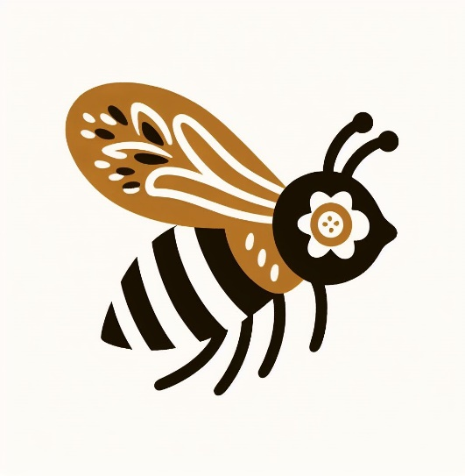Como una estrategia de Marketing se desarrolla y crea el logotipo y eslogan de la empresa Miel Copca con base a las respuestas brindadas en la entrevista previamente realizada a los propietarios del negocio. La imagen de una abeja dibujada en estilo folclórico refleja el proceso artesanal de la producción de la miel.

### Eslogan

**“El dulce sabor de la naturaleza en cada gota.”**

El eslogan hace referencia al producto principal, la frase "el dulce sabor" resalta la característica de la miel, la palabra "naturaleza", sugiere que el producto es 100% natural y que está en paz con el medio ambiente.

El eslogan sugiere que el producto ofrece un valor añadido más allá de simplemente ser dulce. Al mencionar "el sabor de la naturaleza", se indica una idea de pureza y autenticidad.

La frase es breve y pegajosa, lo que facilita su memorización y recuerdo por parte de los consumidores ayudando que el eslogan se convierta en una parte integral de la identidad de la empresa.

## Misión

Para el desarrollo de elección e implementación de estrategias es necesario conocer el propósito principal del negocio, la evolución de la misión permitirá expresar de forma clara la relevancia del negocio que tiene actualmente. Para la nueva misión consideramos las respuestas brindadas por los propietarios en la entrevista.

**Misión antigua**: Crear productos de alta calidad para nuestros clientes.

**Misión actual**: Ofrecer a nuestros clientes la experiencia más auténtica y natural en el consumo de miel.

Nos comprometemos a proporcionar productos de alta calidad, obtenidos de manera ética y sostenible, directamente de las colmenas a su mesa. Buscando en el proceso promover un estilo de vida saludable y consciente.

## Visión

Para conocer a donde quiere llegar el negocio es necesario conocer su visión, la actualización de esta permite establecer estrategias orientadas a los objetivos del negocio.

**Visión antigua**: Ser el productor número uno de miel en México.

**Visión actual**: Convertirnos en líderes reconocidos a nivel mundial en la producción y comercialización de miel 100% natural.

Visualizamos un futuro en el que Miel Copca sea sinónimo de confianza, donde cada producto represente la esencia pura y deliciosa de la naturaleza.

## Valores

1. **Calidad**: Compromiso con la producción y comercialización de miel de la más alta calidad.
2. **Sostenibilidad**: Prácticas agrícolas sostenibles que respeten y protejan el medio ambiente.
3. **Naturaleza**: Respeto por la naturaleza y sus procesos.
4. **Bienestar animal**: Compromiso con el bienestar de las abejas, garantizando condiciones adecuadas de vida.
5. **Responsabilidad social**: Contribución al desarrollo y bienestar de las comunidades locales.
6. **Transparencia**: Acción con transparencia y honestidad, proporcionando información clara.
7. **Cuidado del cliente**: Atención personalizada
8. **Ética empresarial**: Apego a principios éticos y valores morales en todas las decisiones y acciones.

## Objetivos

### A largo plazo

* Incrementar la capacidad de producción para satisfacer la creciente demanda del mercado.
* Maximizar la rentabilidad del negocio mediante la optimización de los costos, la eficiencia operativa y la gestión prudente de los recursos financieros.

### A corto plazo

* Implementar estrategias para mantener a los clientes existentes satisfechos y convertirlos en clientes leales.
* Identificar áreas donde se puedan reducir los costos de producción sin comprometer la calidad del producto.
* Aumentar el número de colmenas en un 20%

## Ventaja Competitiva

**Sostenibilidad y Transparencia**: Miel Copca de miel 100% natural se compromete a seguir prácticas de apicultura sostenibles y transparentes. Esto incluye:

* **Origen de la miel**: Miel Copca garantiza que todas sus colmenas se encuentren en áreas no contaminadas.
* **Prácticas de recolección**: Se implementan prácticas de recolección cuidadosas para minimizar el estrés en las abejas y preservar la salud de las colonias.
* **Transparencia en el proceso de producción**: El negocio ofrece a los clientes acceso a información detallada sobre el proceso de producción de la miel.

### Análisis de ventaja competitiva

Análisis FODA para la ventaja competitiva de Miel Copca

|  |  |
| --- | --- |
| Fortalezas  Diferenciación clara: Los consumidores cada vez son más conscientes de la salud y el medio ambiente.  Reputación positiva: El enfoque en la sostenibilidad y la transparencia puede generar una reputación positiva para el negocio. | Oportunidades  Expansión del mercado: La conciencia sobre los problemas ambientales y la importancia de la sostenibilidad, ocasionan un crecimiento en el mercado de productos naturales.  Alianzas estratégicas: El compromiso con la sostenibilidad y la transparencia puede abrir oportunidades para colaboraciones estratégicas. |
| Debilidades  Costos más altos: Implementar prácticas sostenibles y mantener altos estándares de transparencia puede aumentar los costos de producción. | **Amenazas**  **Educación del consumidor**: El negocio puede enfrentar el desafío de educar a los consumidores sobre los beneficios de elegir una miel 100% natural y sostenible. |

Centrarse en la sostenibilidad y la transparencia puede proporcionar al negocio Miel Copca una ventaja competitiva significativa al diferenciarse en el mercado y atraer a consumidores preocupados por el medio ambiente.

## Mercadotecnia

### Promoción y publicidad

La empre Miel Copca para la promoción de su producto utiliza dos estrategias principales de marketing, las cuales son:

**Estrategias de fidelización**

Esta estrategia mantiene a los consumidores cercanos a la marca. Su implementación evitará que se vayan con la competencia. Para la relación con los clientes Miel Copca personaliza la relación con cada cliente, dependiendo de su frecuencia y lealtad podrá obtener descuentos o promociones. (hubspot, 2023)

**Estrategia de marketing de boca en boca**

La estrategia consiste en que el cliente se convierte en un embajador de la marca. Miel Copca premia a sus clientes que recomienden sus productos con promociones especiales o con producto adicional en sus compras. (hubspot, 2023)

Al combinar estrategias de fidelización con tácticas efectivas de boca en boca, se crear un sólido impulso para el negocio Miel Copca permitiendo cultivar una base de clientes leales y entusiastas.

El negocio cumple con transmitir de manera eficaz la importancia de la satisfacción de los clientes.

### Distribución

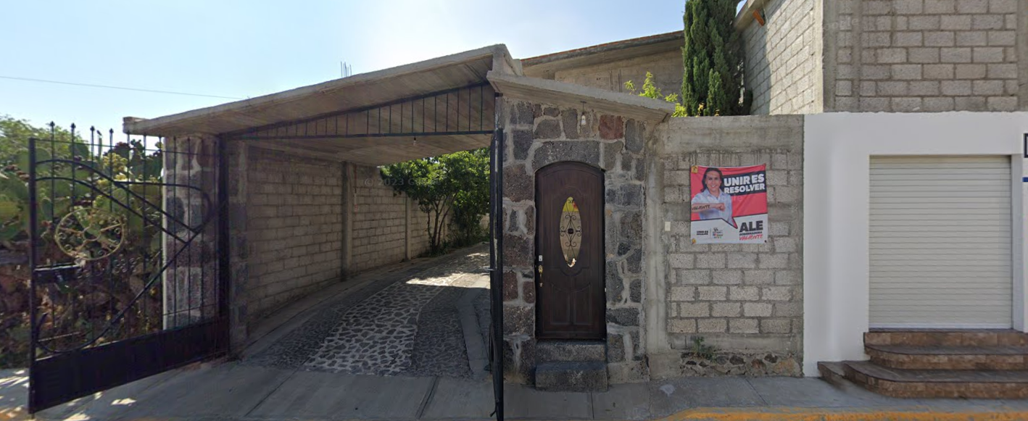Miel Copca distribuye sus productos mediante la venta directa y la venta al menudeo. Esto se traduce en la venta de miel en tiendas físicas propias, mercados locales, etc. La tienda principal esta ubicada en Temascalapa, ahí asisten los clientes que adquieren el producto para venderlo en otras zonas, logrando que Miel Copca abarque más mercado.

*Tienda principal de Miel Copca, en este lugar se encuentra el almacén y maquinas para el proceso de purificación de miel.*

**Ventajas**

* **Flexibilidad en la estrategia de precios y promociones**: Miel Copca tiene la libertad de establecer sus propios precios, promociones o descuentos según sea necesario. Cada cliente dependiendo de sus características como lealtad o frecuencia reciben promociones personalizadas.
* **Conexión directa con la comunidad local**: Las ventas directas brindan la oportunidad de construir relaciones sólidas con tu comunidad local
* **Control total sobre la experiencia del cliente**: Al vender directamente al consumidor, disponemos de un control total sobre cómo se presenta tu producto.
* **Retroalimentación directa del cliente**: Al interactuar directamente con los clientes, tenemos la oportunidad de obtener retroalimentación instantánea sobre tu producto.

**Desventajas**

* **Alcance limitado**: Miel Copca solo dispone brindar el servicio de ventas directas en el municipio de Temascalapa.
* **Competencia con otros canales de distribución**: Las grandes empresas utilizan canales de distribución enfocados en la cantidad de mercado abarcado.
* **Mayor responsabilidad logística**: Como negocio de ventas directas, Miel Copca se hace responsable de su logística, desde la producción hasta la distribución y el cumplimiento de pedidos.

Miel Copca como un negocio de ventas directas de miel 100% natural, revela una serie de ventajas y desafíos clave. Las ventas directas ofrecen a Miel Copca un control total sobre la experiencia del cliente, márgenes de beneficio más altos, retroalimentación directa del cliente, flexibilidad en la estrategia de precios y promociones. Sin embargo, enfrenta desafíos relacionados con el alcance geográfico limitado, la responsabilidad logística aumentada, la dependencia de la temporada y eventos locales, y la competencia con otros canales de distribución.

Al abordar los desafíos con estrategias efectivas y aprovechar al máximo las oportunidades que brindan las ventas directas, Miel Copca puede impulsar el crecimiento y el éxito sostenible de su negocio.

## Proceso de producción

### Especificación del producto

Las especificaciones del producto incluyen una variedad de detalles que describen sus características únicas y garantizan su autenticidad y calidad. Las especificaciones son las siguientes.

* Debe ser producida exclusivamente por abejas a partir del néctar de las flores.
* No debe contener aditivos, conservantes, ni edulcorantes artificiales.
* Cumplimiento con las normativas locales y nacionales de seguridad alimentaria y calidad.
* Debe tener un sabor dulce característico, con matices que pueden variar según la floración predominante en la zona de producción.
* Envasada en recipientes limpios y seguros para alimentos que preserven su frescura y calidad.

Estas especificaciones son vitales para garantizar la calidad y la autenticidad de la miel 100% natural. Proporcionan información importante tanto para los consumidores como para los productores.

### Proceso de producción

El proceso de producción y recolección de miel implica una serie de pasos ordenados para garantizar la calidad y la pureza del producto.

El proceso de producción que realiza el negocio Miel Copca es el siguiente.

1. **Selección del Sitio de Colmena:** Análisis minucioso del lugar donde se ubicarán las colmenas. Esto puede incluir áreas con abundante flora y fauna, lejos de fuentes de contaminación y pesticidas.
2. **Instalación de las Colmenas:** Las colmenas se instalan en el lugar seleccionado, proporcionando un hogar seguro y protegido para las abejas.
3. **Cuidado de las Abejas:** Durante todo el proceso, se cuida y monitorea el bienestar de las abejas. Esto incluye proporcionar suficiente agua, controlar la salud de la colmena y protegerlas de enfermedades y depredadores.
4. **Polinización:** Las abejas recolectan néctar de las flores como fuente de alimento. Mientras recolectan néctar, también polinizan las flores, lo que es crucial para el ciclo de vida de muchas plantas.
5. **Recolección del Néctar**: Las abejas recolectan néctar de las flores y lo almacenan en su estómago. Una vez que el estómago de la abeja está lleno, regresa a la colmena para depositar el néctar en las celdas de la colmena.
6. **Elaboración de la Miel:** Una vez que el néctar se deposita en las celdas de la colmena, las abejas obreras lo procesan mediante la adición de enzimas y de su propio néctar.
7. **Sellado de las Celdas:** Una vez que la miel está lista, las abejas obreras sellan las celdas con cera de abeja para protegerla y preservarla.
8. **Recolección de la Miel:** La miel madura se recolecta de las colmenas. Esto se hace mediante el uso de centrifugadoras para extraer la miel de los panales o mediante métodos de extracción más tradicionales.
9. **Filtrado y Envasado:** La miel recolectada se filtra para eliminar impurezas como cera y partículas de polen. Luego, se envasa en recipientes limpios y seguros para alimentos.

3 cajones de abejas producen 20 litros en 15 días, el proceso de recolección, purificación y envasado demandan un día de trabajo, actualmente el negocio Miel Copca produce cerca de 50 a 80 litro en un mes, esto dependiendo de factores como la temperatura y la humedad.

*Proceso de envasado para venta*

#### Diagrama de flujo de proceso

### Materia prima

**Colmenas y Equipos Apícolas:**

* Colmenas: Estructuras donde las abejas viven y producen miel. Miel Copca cuenta con 300 colmenas sanas.
* Marcos: Estructuras dentro de las colmenas donde se construyen los pañales. Miel Copca cuenta con un taller para la creación de los marcos.
* Ahumador: Utilizado para calmar a las abejas durante la manipulación de las colmenas.

**Trajes de Protección y Equipo de Seguridad:**

* Traje de apicultor: Miel Copca proporciona a cada uno de sus trabajadores la protección necesaria para evitar las picaduras.
* Guantes: Para proteger las manos del apicultor.
* Velos: Mallas protectoras para la cabeza y el rostro.

En resumen el negocio Miel Copca considera todas las medidas de seguridad para el cuidado de sus empleados y de las abejas.

**Alimentación para las Abejas:**

* Azúcar: Utilizado como alimento suplementario para las abejas durante épocas de escasez de néctar.
* Jarabes: Mezclas de agua y azúcar utilizadas como alimento para las abejas durante el invierno o períodos de sequía.

Es necesario considerar productos designados para alimento de abejas, si esto no es así y no se toman todas las medidas necesarias, lejos de alimentar a las abejas, puede ocasionar que la colmena enferme o que depredadores detecten esta fuente de alimento, lo que vuelve vulnerable a la colmena.

**Envases y Etiquetas:**

* Miel Copca tiene un proveedor de envases de plástico diseñados para el almacenamiento de miel, considerando todas las medidas de sanidad.

#### Equipo de instalación

**Extractor de Miel:**

Este equipo es fundamental para extraer la miel de los panales. Funciona girando los marcos llenos de miel a alta velocidad, lo que hace que la miel salga de las celdas y se recolecte en un recipiente.

**Tanque de Decantación:**

Después de la extracción, la miel cruda se coloca en un tanque de decantación para permitir que las partículas de cera y otros residuos más pesados se asienten en el fondo. Esto facilita la separación de la miel pura de las impurezas antes del siguiente paso de filtrado.

**Calentador de Miel :**

En algunas situaciones, se puede utilizar un calentador de miel para suavizar la miel cristalizada o para facilitar el proceso de envasado.

### Diseño y distribución de planta

La empres se conforma de las siguientes 5 áreas:

1. **Taller**: Lugar donde se realizan las actividades de preparación y mantenimiento de cajones para las colmenas, se llevan a cabo la creación de marcos donde se almacena la miel.
2. **Zona de purificación y envasado**: Se lleva acabo la actividad de filtración y reposo, para continuamente envasarlo.
3. **Almacén**: Espacio reservado para la materia prima, botes, envases, trajes y demás herramientas necesarias para la recolección de miel.
4. **Estacionamiento**: Lugar de reposo de automóviles, camionetas y motos utilizados para la distribución del producto.
5. 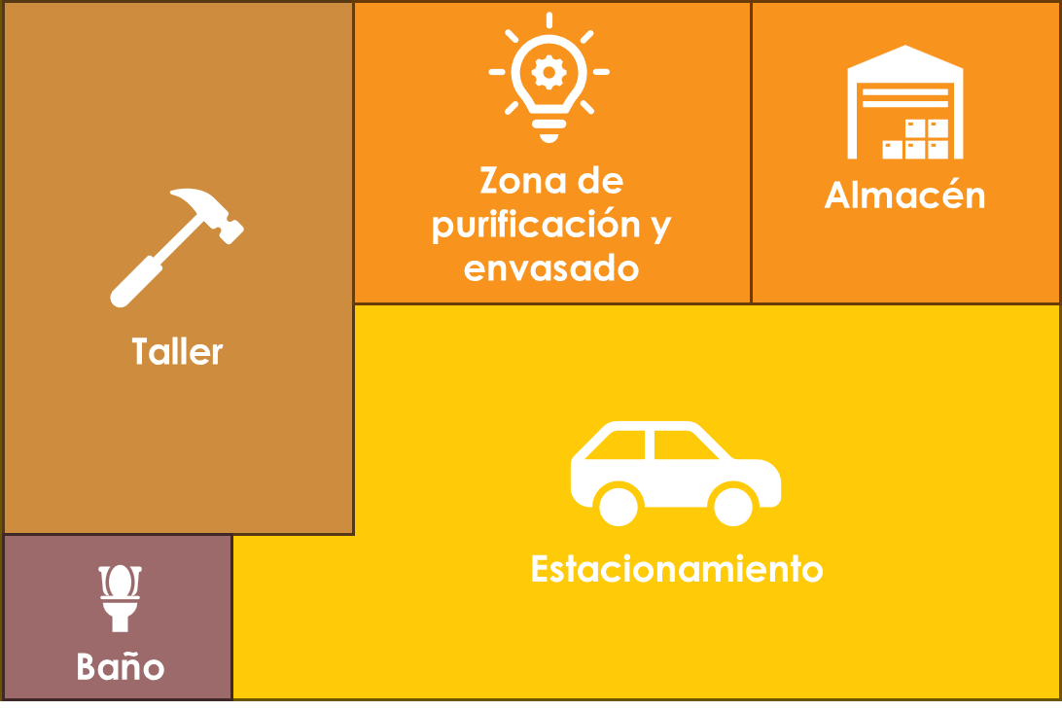**Baño**: Donde el empleado puede colocarse su uniforme y/o equipo de seguridad, además de hacer sus necesidades fisiológicas.

## Diagrama Descripción generada automáticamenteEstructura organizacional

### Descripción de puestos

**Propietario y propietaria:**

* Elaboración y Ejecución de Estrategias: Desarrollar planes estratégicos a largo plazo para el crecimiento y la rentabilidad de la empresa.
* Gestión de Recursos Humanos: Supervisar la contratación, capacitación y desarrollo del personal.
* Dirección y Coordinación: Supervisar los distintos departamentos de la empresa, como ventas, marketing, finanzas, etc.
* Desarrollo de Productos y Servicios: Participar en la planificación y desarrollo de nuevos productos o servicios.
* Gestión de Crisis: Liderar la empresa durante situaciones de crisis o emergencias, tomando decisiones rápidas y efectivas.
* Cumplimiento Legal y Ético: Garantizar que la empresa cumpla con todas las leyes y regulaciones aplicables.
* Representación Externa: Actuar como la cara pública de la empresa.

**Asesor financiero:**

* Análisis Financiero Personalizado: Evaluar la situación financiera actual, incluyendo ingresos, gastos, activos, deudas, y objetivos financieros.
* Desarrollo de Estrategias Financieras: Crear planes financieros personalizados que ayuden al cumplimiento de los objetivos de la empresa.
* Asesoramiento en Inversiones: Proporcionar recomendaciones sobre cómo invertir dinero de manera inteligente.
* Planificación Patrimonial: Ayudar al negocio a gestionar y proteger su patrimonio.
* Seguimiento y Revisión Continua: Realizar revisiones periódicas de la situación financiera del negocio y ajustar sus planes y estrategias según sea necesario.

**Empleado General:**

* Fabricación de cajones y marcos para las colmenas.
* Apoyo en la cosecha de miel.
* Auxiliar en la purificación de la miel.
* Envasador y preparación del producto final.
* Supervisión de las colmenas.

## Finanzas

### Estados financieros

#### Flujo de efectivo

#### Estado de Resultados

#### Balance general

# **Estrategias y recomendaciones**

## Implementación de KPIs

# Bibliografía

DAVID, F. R. (2013). ¿Qué es administración estratégica? En *Conceptos de la administración estratégica* (pág. 5). México: PEARSON EDUCACIÓN.

hubspot. (16 de marzo de 2023). *Manual de estrategias de marketing*. Obtenido de hubspot: https://blog.hubspot.es/marketing/estrategias-de-marketing

ROBBINS, S. P. (2010). ¿Que es la Administración Estratégica? En *Administracion* (pág. 164). México: PEARSON EDUCACIÓN.